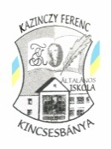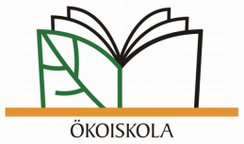

MEGHÍVÓ

A kincsesbányai Kazinczy Ferenc Tagiskola tantestülete
szeretettel várja az érdeklődő pedagógusokat a
2015. február 11-én 14 ³⁰ órától kezdődő hospitálásra.

Téma:

A pedagógus etikai kódex III. része készítésének metodikája bemutató osztályfőnöki óra keretében.
A 2011-ben készült dokumentum felülvizsgálata, innovációja.
A harmonikus pedagógus-diák viszony kialakításának folyamata, a kódexkészítés algoritmusa.

Megtisztelő megjelenésetekre számítunk, a részvételi szándékot a kazyf@freemail.hu ímélcímre várjuk 2015. január 17-ig.

Üdvözlettel:

Keszte Jánosné
tagintézmény-vezető

Iskolánk címe: 8044 Kincsesbánya, Iskola utca 1.

